2017-2018学年福建省泉州市惠安县九年级（下）期中模拟试卷
一．选择题（共10小题，满分40分）
1．下列二次根式是最简二次根式的是（ ）
A． B． C． D．
2．已知x为实数，化简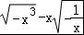的结果为（ ）
A． B． C． D．
3．一元二次方程（x+1）²=16用直接开平方法可转化为两个一元一次方程，其中一个一元一次方程是x+1=4，则另一个一元一次方程是（ ）
A．x﹣1=﹣4 B．x﹣1=4 C．x+1=﹣4 D．x+1=4
4．将代数式x²﹣10x+5配方后，发现它的最小值为（ ）
A．﹣30 B．﹣20 C．﹣5 D．0
5．矩形的对角线长10cm，顺次连结矩形四边中点所得四边形的周长为（ ）
A．40 cm B．10 cm C．5 cm D．20 cm
6．已知=，则的值为（ ）
A．﹣2 B．2 C．﹣ D．
7．如图，EF∥AC，GH∥AB，MN∥BC，EF、GH、MN、交于点P，则图中与△PGF相似的三角形的个数是（ ）个．
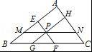
A．4 B．5 C．6 D．7
8．某药品经过两次降价，每瓶零售价由168元降为108元，已知两次降价的百分率相同，设每次降价的百分率为x，根据题意列方程得（ ）
A．168（1+x）²=108 B．168（1﹣x）²=108
C．168（1﹣2x）=108 D．168（1﹣x²）=108
9．如图，△OAB∽△OCD，OA：OC=3：2，∠A=α，∠C=β，△OAB与△OCD的面积分别是S₁和S₂，△OAB与△OCD的周长分别是C₁和C₂，则下列等式一定成立的是（ ）
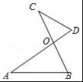
A．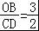 B．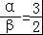 C．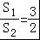 D．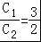
10．已知M=a﹣1，N=a²﹣a（a为任意实数），则M、N的大小关系为（ ）
A．M≤N B．M=N C．M＞N D．不能确定

二．填空题（共6小题，满分24分，每小题4分）
11．若二次根式在实数范围内有意义，则x的取值范围是 ．
12．如果两个相似三角形的面积的比是4：9，那么它们对应的角平分线的比是 ．
13．在阳光下，身高1.6m的小强的影长是0.8m，同一时刻，一棵在树的影长为4.8m，则树的高度为 m．
14．已知：m²﹣2m﹣1=0，n²+2n﹣1=0且mn≠1，则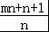的值为 ．
15．如图，在△ABC中，DE∥BC，EF∥AB．若AD=2BD，则的值等于
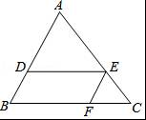
16．如图，在平面直角坐标系中，矩形OABC的顶点A、C的坐标分别为（6，0）、（0，4），点P是线段BC上的动点，当△OPA是等腰三角形时，则P点的坐标是 ．
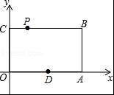

三．解答题（共9小题，满分73分）
17．（8分）计算：．
18．（8分）先化简，再求值：（﹣）÷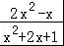，其中x满足x²﹣2x﹣2=0．
19．（8分）解下列方程：[来源:Zxxk.Com]
（1）x²+10x+25=0
（2）x²﹣x﹣1=0．
20．（8分）已知：CD为一幢3米高的温室，其南面窗户的底框G距地面1米，CD在地面上留下的最大影长CF为2米，现欲在距C点7米的正南方A点处建一幢12米高的楼房AB（设A，C，F在同一水平线上）．
（1）按比例较精确地作出高楼AB及它的最大影长AE；
（2）问若大楼AB建成后是否影响温室CD的采光，试说明理由．
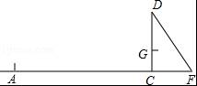
21．（8分）如图，方格纸中的每个小方格都是边长为1个单位的正方形，在建立平面直角坐标系后，△ABC的顶点均在格点上，点B的坐标为（1，0）．
（1）在图1中画出△ABC关于y轴对称的△A₁B₁C₁，直接写出点C的对应点C₁的坐标．
（2）在图2中，以点O为位似中心，将△ABC放大，使放大后的△A₂B₂C₂与△ABC 的对应边的比为2：1（画出一种即可）．直接写出点C的对应点C₂的坐标．
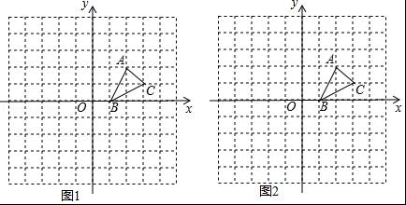
22．（10分）已知关于x的一元二次方程x²+ax+a﹣2=0．
（1）若该方程的一个根为﹣2，求a的值及该方程的另一根；
（2）求证：无论a取何实数，该方程都有两个不相等的实数根．
23．（10分）我县古田镇某纪念品商店在销售中发现：“成功从这里开始”的纪念品平均每天可售出20件，每件盈利40元．为了扩大销售量，增加盈利，尽快减少库存，该商店在今年国庆黄金周期间，采取了适当的降价措施，改变营销策略后发现：如果每件降价4元，那么平均每天就可多售出8件．商店要想平均每天在销售这种纪念品上盈利1200元，那么每件纪念品应降价多少元？
24．△ABC，△DEC均为直角三角形，B，C，E三点在一条直线上，过D作DM⊥AC于M．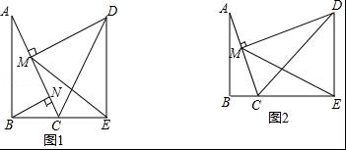
（1）如图1，若△ABC≌△DEC，且AB=2BC．
①过B作BN⊥AC于N，则线段AN，BN，MN之间的数量关系为： ；（直接写出答案）
②连接ME，求的值； [来源:学科网ZXXK]
（2）如图2，若AB=CE=DE，DM=2，MC=1，求ME的长．

25．（13分）如图1，在平面直角坐标系中，一次函数y=﹣2x+8的图象与x轴，y轴分别交于点A，点C，过点A作AB⊥x轴，垂足为点A，过点C作CB⊥y轴，垂足为点C，两条垂线相交于点B．
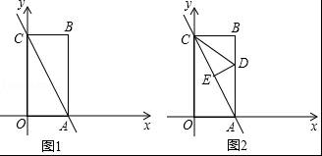
（1）线段AB，BC，AC的长分别为AB= ，BC= ，AC= ；
（2）折叠图1中的△ABC，使点A与点C重合，再将折叠后的图形展开，折痕DE交AB于点D，交AC于点E，连接CD，如图2．
请从下列A、B两题中任选一题作答，我选择 题．
A：①求线段AD的长；
②在y轴上，是否存在点P，使得△APD为等腰三角形？若存在，请直接写出符合条件的所有点P的坐标；若不存在，请说明理由．
B：①求线段DE的长；
②在坐标平面内，是否存在点P（除点B外），使得以点A，P，C为顶点的三角形与△ABC全等？若存在，请直接写出所有符合条件的点P的坐标；若不存在，请说明理由．

参考答案与解析
一．选择题
1．
【解答】解：A、=，不符合题意；
B、是最简二次根式，符合题意；
C、=2，不符合题意；
D、=a（a＞0），不符合题意；
故选：B．

2．
【解答】解：原式=﹣x﹣x•（﹣）
=﹣x+
=（1﹣x）．
故选：C．

3．
【解答】解：∵（x+1）²=16，
∴x+1=±4，
∴x+1=4或x+1=﹣4，
故选：C．

4．
【解答】解：x²﹣10x+5=x²﹣10x+25﹣20=（x﹣5）²﹣20，
当x=5时，代数式的最小值为﹣20，
故选：B．

5．
【解答】解：因为矩形的对角线相等，所以AC=BD=10cm，
∵E、F、G、H分别是AB、BC、CD、AD、的中点，
∴EH=GF=BD=×10=5cm，EF=GH=AC=×10=5cm，
故顺次连接矩形四边中点所得的四边形周长为EH+GF+EF+GH=5+5+5+5=20cm．
故选：D．
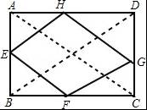

6．
【解答】解：∵=，
∴设x=5a，y=2a，
∴=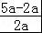=．
故选：D．

7．
【解答】解：∵EF∥AC，GH∥AB，MN∥BC，
∴△PGF∽△EBF，△PGF∽△HGC，△AMN∽△ABC，△EMP∽△ENF，△HPN∽△HGC，△EBF∽△ABC，
故选：C．

8．
【解答】解：设每次降价的百分率为x，根据题意得：
168（1﹣x）²=108．
故选：B．

9．
【解答】解：∵△OAB∽△OCD，OA：OC=3：2，∠A=α，∠C=β，
∴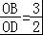，A错误；
∴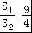，C错误；
∴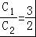，D正确；
不能得出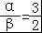，B错误；
故选：D．

10．
【解答】解：M﹣N=a﹣1﹣a²+a=﹣a²+2a﹣1=﹣（a﹣1）²≤0，
∴M≤N
故选：A．

二．填空题（共6小题，满分24分，每小题4分）
11．
【解答】解：∵式子在实数范围内有意义，
∴x﹣1≥0，
解得x≥1．
故答案为：x≥1．

12．
【解答】解：∵两个相似三角形的面积比是4：9，
∴这两个相似三角形的相似比是2：3，
∵其对应角平分线的比等于相似比，
∴它们对应的角平分线比是2：3．
故答案为2：3．

13．
【解答】解：设树的高度为xm．
根据在同一时刻身高与影长成比例可得： =，
解得：x=9.6．
故答案为：9.6．

14．
【解答】解：由n²+2n﹣1=0可知n≠0．
∴1+﹣=0．
∴﹣﹣1=0，
又m²﹣2m﹣1=0，且mn≠1，即m≠．
∴m，是方程x²﹣2x﹣1=0的两根．
∴m+=2．
∴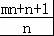=m+1+=2+1=3，
故答案为：3．
15．
【解答】解：∵DE∥BC，AD=2BD，
∴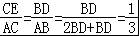，
∵EF∥AB，
∴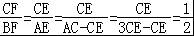，
故答案为：

16．
【解答】解：∵四边形OABC是矩形，
∴BC=OA=6，AB=OC=4，∠B=∠OCB=90°，
分三种情况：如图所示：
①当PO=PA时，P在OA的垂直平分线上，P是BC的中点，PC=3，[来源:Z#xx#k.Com]
∴点P的坐标为（3，4）；
②当AP=AO=6时，BP==2，
∴PC=6﹣2，
∴P（6﹣2，4）；
③当OP=OA=6时，PC==2，
∴P（2，4）．
综上所述：点P的坐标为（3，4）或（2，4）或（6﹣2，4）．
故答案为：（3，4）或（2，4）或（6﹣2，4）．
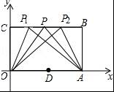

三．解答题（共9小题，满分73分）
17．
【解答】解：原式=
=

18．
【解答】解：原式=[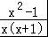﹣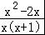]÷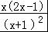
=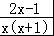•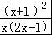
=，
∵x²﹣2x﹣2=0，
∴x²=2x+2=2（x+1），
则原式=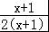=．

19．
【解答】解：（1）配方，得
（x+5）²=0，
开方，得
x+5=0，
解得x=﹣5，
x₁=x₂=﹣5；
（2）移项，得
x²﹣x=1，
配方，得
x²﹣x+=，
（x﹣）²=，
开方，得
x﹣=±，
x₁=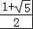，x₂=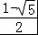．

20．
【解答】解：如图，∵HE∥DF，HC∥AB，
∴△CDF∽△ABE∽△CHE，
∴AE：AB=CF：DC，
∴AE=8米，由AC=7米，可得CE=1米，
由比例可知：CH=1.5米＞1米，
故影响采光．[来源:学#科#网Z#X#X#K]
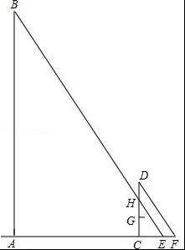

21．
【解答】解：（1）△ABC关于y轴对称的△A₁B₁C₁如图所示，
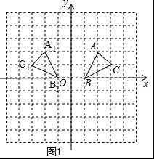
点C₁的坐标（﹣3，1）；

（2）放大后的△A₂B₂C₂如图所示（画出一种即可），如图所示
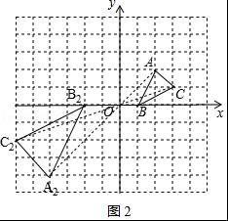
C₂的坐标（﹣6，﹣2）．

22．
【解答】解：（1）将x=﹣2代入方程x²+ax+a﹣2=0得，4﹣2a+a﹣2=0，
解得，a=2；
方程为x²+2x=0，解得x₁=0，x₂=﹣2，
即方程的另一根为0；

（2）∵△=a²﹣4（a﹣2）=a²﹣4a+8=a²﹣4a+4+4=（a﹣2）²+4＞0，
∴不论a取何实数，该方程都有两个不相等的实数根．

23．
【解答】解：设每件纪念品应降价x元，则：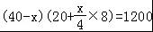
化简得：x²﹣30x+200=0
解得：x₁=20，x₂=10
∵商店要尽快减少库存，扩大销量而降价越多，销量就越大
∴x=20
答：每件纪念品应降价20元．

24．
【解答】解：（1）①如图1，连接AD，
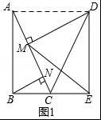
∵△ABC≌△DEC，
∴AB=2BC=2CE=BE，
又∵∠ABC=∠DEC=90°，
∴AB∥DE，
∴四边形ABED是平行四边形，
∴四边形ABED是矩形，[来源:学科网ZXXK]
∴AD=BE=AB，∠BAD=90°，
又∵BN⊥AC，DM⊥AC，
∴∠DMA=∠ANB=90°，∠BAN+∠DAM=∠ADM+∠DAM=90°，
∴∠BAN=∠ADM，
∴△ABN≌△DAM，
∴AM=BN，
∵AN﹣AM=MN，
∴AN﹣BN=MN，
故答案为：AN﹣BN=MN；

②如图，延长AC，交DE的延长线于F，
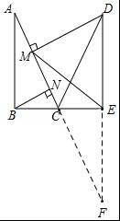
由∠ABC=∠FEC=90°，BC=EC，∠ACB=∠FCE，可得△ABC≌△FEC，
∴EF=AB=DE，
∴E是DF的中点，
又∵∠DMF=90°，
∴Rt△DMF中，ME=DF=DE，
又∵CE=BE=DE，
∴=；

（2）如图，过E作EG⊥DM于G，EH⊥AC于H，过C作CF⊥ME于F，
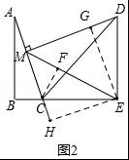
则∠DGE=∠H=90°，
∴∠HEG=90°=∠CED，
∴∠CEH=∠DEG，
又∵CE=DE，
∴△CEH≌△DEG，
∴GE=CE，
∴ME平分∠DMC，
∴∠CMF=45°，
∵MC=1，
∴CF=MF=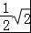，
又∵Rt△CEF中，EF==，
∴ME=MF+EF=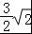．

25．
【解答】解：（1）∵一次函数y=﹣2x+8的图象与x轴，y轴分别交于点A，点C，
∴A（4，0），C（0，8），
∴OA=4，OC=8，
∵AB⊥x轴，CB⊥y轴，∠AOC=90°，
∴四边形OABC是矩形，
∴AB=OC=8，BC=OA=4，
在Rt△ABC中，根据勾股定理得，AC==4，
故答案为：8，4，4；

（2）A、①由（1）知，BC=4，AB=8，
由折叠知，CD=AD，
在Rt△BCD中，BD=AB﹣AD=8﹣AD，
根据勾股定理得，CD²=BC²+BD²，
即：AD²=16+（8﹣AD）²，
∴AD=5，

②由①知，D（4，5），
设P（0，y），
∵A（4，0），
∴AP²=16+y²，DP²=16+（y﹣5）²，
∵△APD为等腰三角形，
∴Ⅰ、AP=AD，
∴16+y²=25，
∴y=±3，
∴P（0，3）或（0，﹣3）
Ⅱ、AP=DP，
∴16+y²=16+（y﹣5）²，
∴y=，
∴P（0，），
Ⅲ、AD=DP，25=16+（y﹣5）²，
∴y=2或8，
∴P（0，2）或（0，8）．

B、①、由A①知，AD=5，
由折叠知，AE=AC=2，DE⊥AC于E，
在Rt△ADE中，DE==，
②、∵以点A，P，C为顶点的三角形与△ABC全等，
∴△APC≌△ABC，或△CPA≌△ABC，
∴∠APC=∠ABC=90°，
∵四边形OABC是矩形，
∴△ACO≌△CAB，此时，符合条件，点P和点O重合，
即：P（0，0），
如图3，
过点O作ON⊥AC于N，
易证，△AON∽△ACO，
∴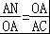，
∴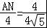，
∴AN=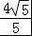，
过点N作NH⊥OA，
∴NH∥OA，
∴△ANH∽△ACO，
∴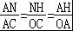，
∴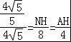，
∴NH=，AH=，
∴OH=，
∴N（，），
而点P₂与点O关于AC对称，
∴P₂（，），
同理：点B关于AC的对称点P₁，同上的方法得，P₁（﹣，），
即：满足条件的点P的坐标为：（0，0），（，），（﹣，）．
